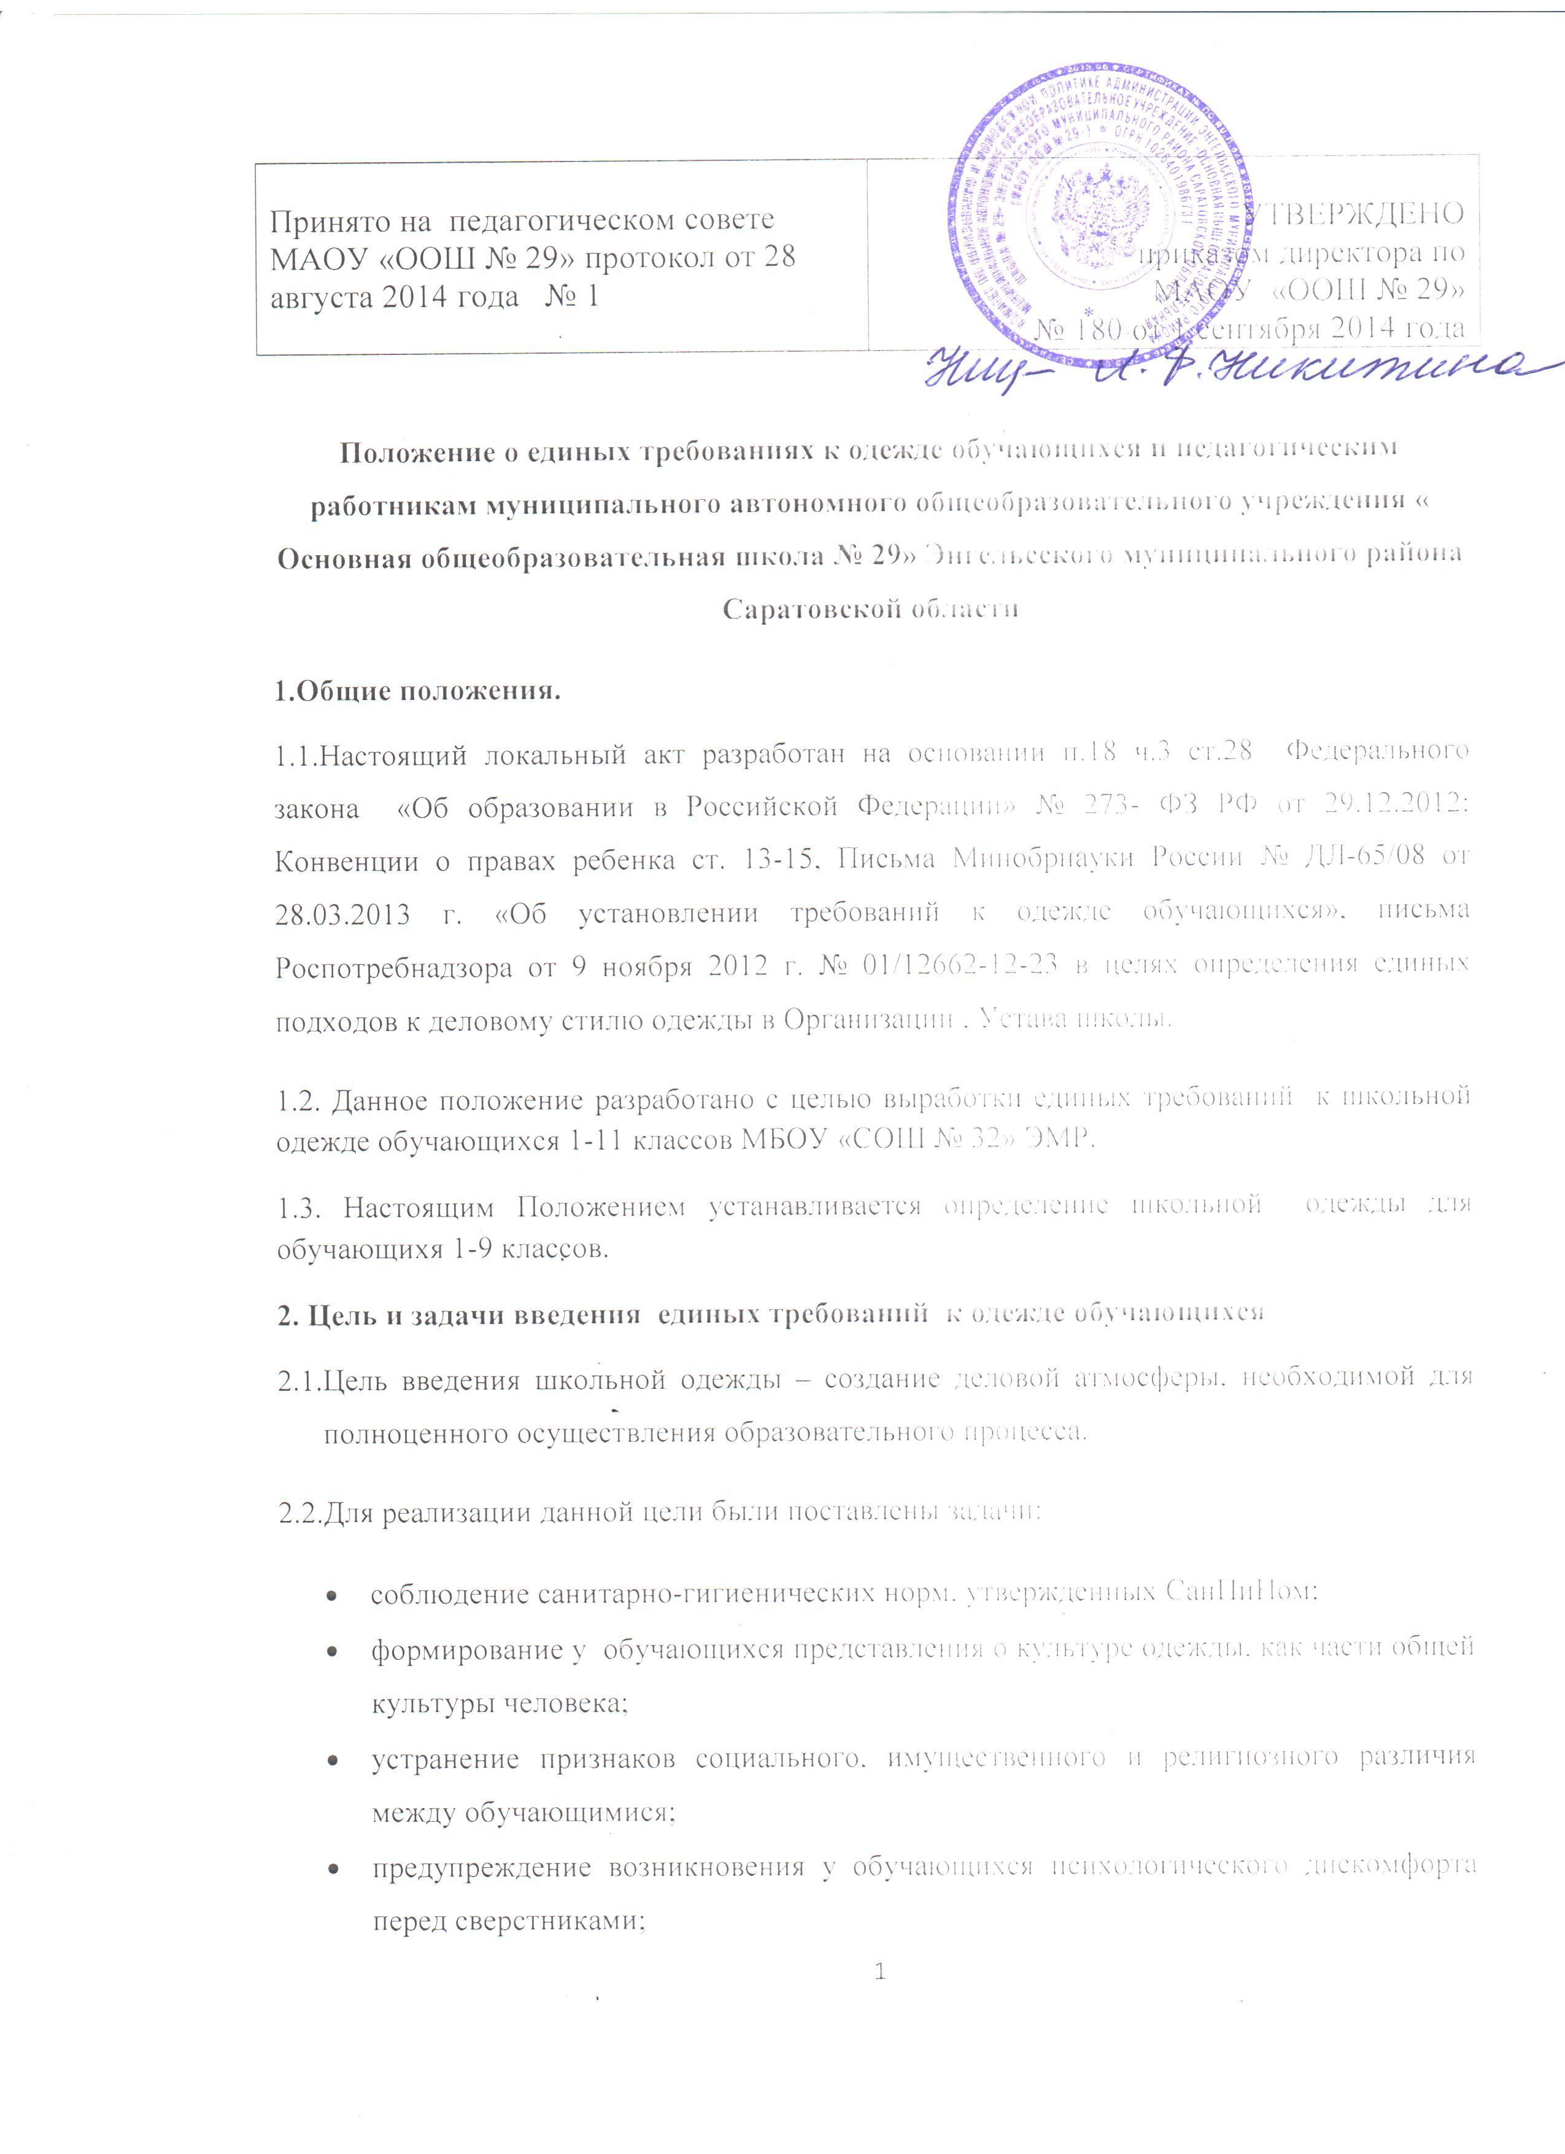

- укрепление общего имиджа образовательной организации,
- формирование чувства корпоративной принадлежности, уважения к традициям и специфике школы.
- Требования к деловому стилю одежды обучающихся
  - Внешний вид и одежда обучающихся МАОУ «ООШ№ 29» должны соответствовать общепринятым в обществе нормам делового стиля и носить светский характер.
  - Примерные требования к повседневной одежде
    - Для мальчиков, юношей — пиджак, брюки чёрного, серого цвета, мужская сорочка (рубашка, водолазка) чёрного, серого, голубого цвета, возможно, сочетание с жилетом без рисунков и без надписей в холодное время года, туфли
    - Для девочек, девушек — пиджак и юбка (брюки) чёрного,серого цвета, блузка рубашечного покроя (водолазка) белого цвета однотонные; возможно сочетание с сарафаном чёрного, серого цвета; туфли. Жилет, пуловер (свитер) без рисунков и без надписей в холодное время года. Колготки однотонные неярких цветов. Деловой стиль предусматривает классическую длину юбки до колена или на несколько сантиметров выше колена (ширина ладони), допускается длина юбки до середины икры.
    - Требованием делового стиля является аккуратность прически; длинные волосы должны быть убраны.
    - Требованием к повседневной одежде является сменная обувь.
Примерные требования к парадной одежде
    - Парадная школьная одежда используется обучающимися в дни проведения праздников и торжественных линеек.
    - Для мальчиков и юношей парадная школьная одежда состоит из повседневной школьной одежды, дополненной белой сорочкой .
    - Для девочек и девушек парадная школьная одежда состоит из повседневной школьной одежды, дополненной белой непрозрачной блузкой .
Примерные требования к спортивной одежде
    - Спортивная форма включает футболку, спортивные трусы, спортивное трико (костюм), кроссовки (кеды) и др., форма должна соответствовать погоде и месту проведения физкультурных занятий.
Спортивная одежда обучающихся может комплектоваться из деталей:
-спортивного костюма,
-спортивных штанов,
-спортивного джемпера,
-спортивных шортов,
-спортивной футболки,
-кроссовок,
-кедов.
    - Спортивные костюмы надеваются только для уроков физической культуры и на время проведения спортивных праздников, соревнований.

4. Права и обязанности обучающихся
4.1.Обучающиеся имеют право выбирать одежду в соответствии с требованиями Положения и обязаны в течение учебного года постоянно соблюдать деловой стиль одежды.
4.2.Обучающиеся должны соблюдать требования к разным типам одежды (повседневной, праздничной, спортивной). Содержать форму в чистоте.
4.3.При изменении температурного режима в школе и при иных форс-мажорных обстоятельствах (низкие температуры) на усмотрение родителей допускается отхождение от норм делового стиля одежды (ношение в холодное время года джемперов, свитеров и пуловеров неярких цветов).
4.4. Школьная одежда обучающихся приобретается родителями в магазинах либо шьется в соответствии с установленными требованиями СаНПиНа, а также санитарно-эпидемиологическими правилами и нормативами «Гигиенические требования к одежде для детей, подростков и взрослых, товарам детского ассортимента и материалам для изделий (изделиям), контактирующим с кожей человека.

5. Права и обязанности родителей (законных представителей)
5.1.Родители имеют право принимать участие в обсуждении Положения.
5.2.Родители должны приобрести обучающимся одежду делового стиля согласно условиям Положения до начала учебного года в комплектации, позволяющей разнообразить внешний вид в зависимости от погодных условий, и делать это по мере необходимости, вплоть до окончания обучающимися школы.
5.3.Контролировать внешний вид учащихся перед выходом в школу в соответствии с требованиями настоящего Положения; своевременно реагировать на информацию о нарушении ребенком требований к деловому стилю одежды.
5.4.Родители имеют право участвовать в разработке и проведении воспитательных мероприятий в классе и школе, направленных на формирование ответственного отношения обучающихся к соблюдению требований к деловому стилю одежды.
6.Требования к деловому стилю педагогических работников

6.1.Внешний вид педагога должен быть аккуратным, элегантным, внушать уважение, вызывать доверие, соответствовать ожиданиям окружающих. Одежда должна быть удобной, но не противоречить принятым нормам приличия.
6.2.Одежда учителя должна способствовать концентрации внимания обучающихся на усвоении материала, а не на изучении деталей костюма, подчёркивать профессиональные качества педагога и официальность его отношений с обучающимися.
  - К деловому костюму относятся пиджак, юбка, брюки, блузка и платье в деловом стиле.
  - Предпочтительные цвета для делового стиля: белый, чёрный, серый, коричневый, бежевый, тёмно-бордовый, тёмно-синий.
  - Аксессуаров должно быть минимальное количество, они должны быть неброскими.
  - Макияж и маникюр должны быть выдержаны в неярких пастельных тонах, причёска должна быть строгой, цвет волос естественным.

- Права и обязанности педагогического коллектива

7.1.Педагоги имеют право вносить свои предложения по содержанию Положения.
  - Настоящее Положение подлежит обязательному исполнению педагогическими работниками школы.
  - Педагогические работники должны выдерживать деловой стиль в своей повседневной одежде и призваны показывать пример ученикам по выполнению требований Положения.
  - Классный руководитель информирует родителей о случаях нарушения учащимися требований к деловому стилю одежды в течение учебного дня.
  - Классные руководители, администрация школы обеспечивают проведение воспитательных мероприятий совместно с родителями по формированию ответственного отношения учеников к соблюдению требований Положения.
  - Ответственность за доведение Положения до учащихся, родителей (законных представителей) возлагается на администрацию школы и классных руководителей.
- Порядок введения единых требований к одежде в МАОУ « ООШ № 29»:
март-апрель | информационно-разъяснительная работа с участниками образовательного процесса
апрель | принятие решения о требованиях к виду одежды, фасону, цвету и иным характеристикам. Внесение изменений в локальные нормативные акты
апрель | решение организационных вопросов по возможности приобретения одежды в соответствии с выработанными требованиями
май | разъяснительная работа с обучающимися и родителями (законными представителями) о нормах делового стиля одежды
май-август | приобретение одежды, соответствующей требованиям
с 01 сентября | соблюдение всеми обучающимися общепринятых норм делового стиля одежды и ее светского характера в соответствии с локальными актами

- Заключительные положения
9.1.Обучающимся не рекомендуется ношение в образовательных учреждениях одежды, обуви и аксессуаров с травмирующей фурнитурой, символикой асоциальных неформальных молодежных объединений, а также пропагандирующих психоактивные вещества и противоправное поведение.
  - Решение о введении требований к одежде для обучающихся общеобразовательных учреждений должно приниматься всеми участниками образовательного процесса, учитывать материальные затраты малообеспеченных и многодетных семей.

